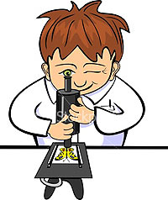

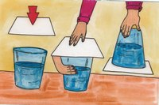

Составители:

Воспитатели Группы «Солнышко»
Полтавцева И.Н.
Волкова О.Н..

Муниципальное автономное дошкольное образовательное учреждение центр развития ребенка – детский сад № 18
города Кропоткин муниципального образования Кавказский район

Занимательные опыты и эксперименты
для родителей и детей.

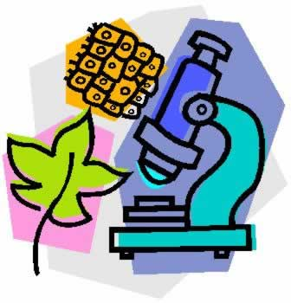

2015г.
- Занимательные опыты и эксперименты
для родителей и детей.
Как обуздать кипучую энергию и неуемную любознательность малыша? Как максимально использовать пытливость детского ума и подтолкнуть ребенка к познанию мира? Как способствовать развитию творческого начала ребенка? Эти и другие вопросы непременно встают перед родителями. Мы собрали большое количество разнообразных опытов и экспериментов, которые можно проводить вместе с детьми для расширения их представлений о мире, для интеллектуального и творческого развития ребенка. Описываемые опыты не требуют никакой специальной подготовки и почти никаких материальных затрат.

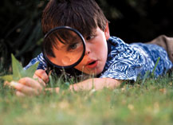

- Вися на голове, или Можно ли висеть на голове?

- Сделайте легкий волчок из картона, насадив его на тонкую палочку. Нижний конец палочки заострите, а в верхний воткните портновскую булавку (с металлической, а не пластмассовой головкой) поглубже, чтобы была видна только головка. Пустите волчок "танцевать" на столе, а сверху поднесите к нему магнит. Волчок подпрыгнет, и булавочная головка пристанет к магниту, но, интересно, он не остановится, а будет вращаться, "вися на голове".

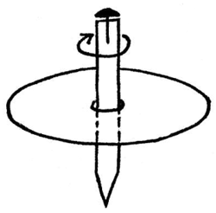

- Как проткнуть воздушный
шарик без вреда для него?
Ребенок знает, что если проколоть шарик, то он лопнет. Наклейте на шарик с двух сторон по кусочку скотча. И теперь вы спокойно проткнете шарик через скотч без всякого вреда для него.

- Чудесные спички. Вам понадобится 5 спичек. Надломите их посредине, согните под прямым углом и положите на блюдце.
- Капните несколько капель воды на сгибы спичек. Наблюдайте. Постепенно спички начнут расправляться и образуют звезду.
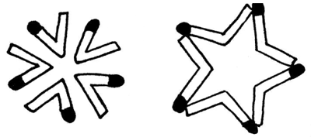
- Причина этого явления, которое называется капиллярность, в том, что волокна дерева впитывают влагу. Она ползет все дальше по капиллярам. Дерево набухает, а его уцелевшие волокна "толстеют", и они уже не могут сильно сгибаться и начинают расправляться.

